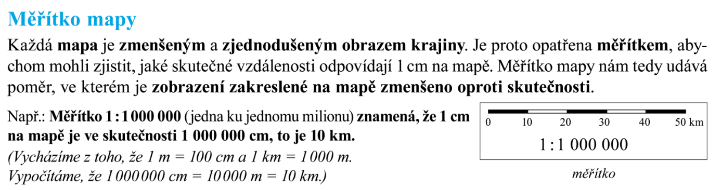
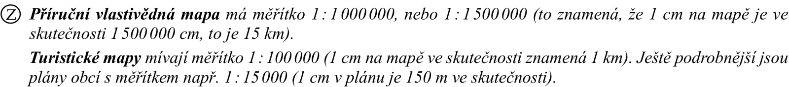

Pomocí vyrobeného měřítka lehce zjistíme přímé vzdálenosti na příruční mapě. Vždy měříme od středu ke středu značky. (Střed obce, města, památky).
Vzdálenost, kterou jsme vypočítali na základě našeho měření mezi dvěma body na mapě, je vzdušnou vzdáleností mezi těmito body. (Je to přímá vzdálenost, kterou by letělo letadlo.)
Převody s měřítky
1 km = 1 000 m
1 m = 100 cm
Měřítko:
1 : 1 500 000 1 500 000 cm = 15 000 m = 15 km
1 : 1 000 000 1 000 000 cm = 10 000 m = 10 km
1 : 500 000 500 000 cm = 5 500 m = 5,5 km
1 : 100 000 100 000 cm = 1000 m = 1 km

